- พื้นที่รับผิดชอบ
สถานีตำรวจภูธรนาประดู่ มีพื้นที่รับผิดชอบ ๔ ตำบล ๒๘ หมู่บ้าน
๑. ตำบล นาประดู่ จำนวน ๘ หมู่บ้าน พื้นที่ ๔๒.๑๔ ตร.กม.
๒. ตำบล ทุ่งพลา จำนวน ๕ หมู่บ้าน พื้นที่ ๒๔.๕๐ ตร.กม.
๓. ตำบล ปากล่อ จำนวน ๙ หมู่บ้าน พื้นที่ ๓๔.๔๓ ตร.กม.
๔. ตำบล ควนโนรี จำนวน ๖ หมู่บ้าน พื้นที่ ๒๓.๑๐ ตร.กม.
รวม พื้นที่ ๑๒๔.๑๗ ตร.กม.
- อาณาเขต
- ทิศเหนือ ติดต่อกับ ตำบลมะกรูด , ตำบลนาเกตุ อำเภอโคกโพธิ์ จังหวัดปัตตานี
- ทิศใต้ ติดต่อกับ ตำบลลำใหม่ อำเภอเมือง จังหวัดยะลา
- ทิศตะวันออก ติดต่อกับ ตำบลป่าไร่, ตำบลแม่ลาน อำเภอแม่ลาน จังหวัดปัตตานี
ตำบลคอลอตันหยง อำเภอหนองจิก จังหวัดปัตตานี
- ทิศตะวันตก ติดต่อกับ ตำบลทรายขาว อำเภอโคกโพธิ์ จังหวัดปัตตานี
- จำนวนราษฎรและครัวเรือน
จำนวนประชากรทั้งหมด ๒๓,๘๙๙ คน
- ชาย ๑๑,๖๘๒ คน
- หญิง ๑๒,๒๑๗ คน
นับถือศาสนาพุทธ ๔๙ % ๑๑,๓๖๓ คน
นับถือศาสนาอิสลาม ๕๑ % ๑๒,๕๓๖ คน
จำนวนครัวเรือน 5132 ครัวเรือน
- ข้อมูลท้องถิ่น
เทศบาลตำบล จำนวน ๑ แห่ง
องค์การบริหารส่วนตำบล จำนวน ๔ แห่ง
โรงเรียนสอนสามัญของรัฐ จำนวน ๑๗ แห่ง
โรงเรียนเอกชน/สอนศาสนา จำนวน ๔ แห่ง
วัด จำนวน ๙ แห่ง
มัสยิด จำนวน ๒๔ แห่ง
สถานีรถไฟ (นาประดู่,วัดช้างให้) จำนวน ๒ แห่ง
ธนาคาร (ธกส.) จำนวน ๑ แห่ง
ร้านจำหน่ายทองรูปพรรณ จำนวน ๒ ร้าน
โรงพยาลส่งเสริมสุขภาพ จำนวน ๔ แห่ง
สถานที่ท่องเที่ยว จำนวน ๓ แห่ง
- ถนนสายหลัก

ทางทางหลวงแผ่นดินหมายเลข 409

- แผนที่เขตรับผิดชอบ

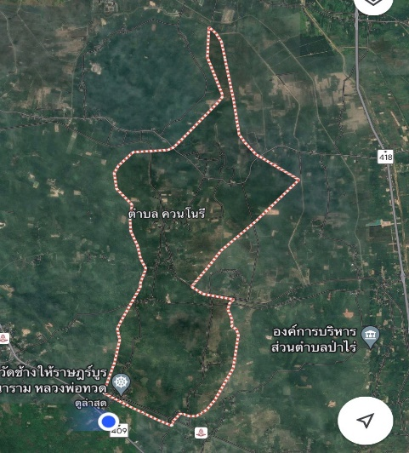
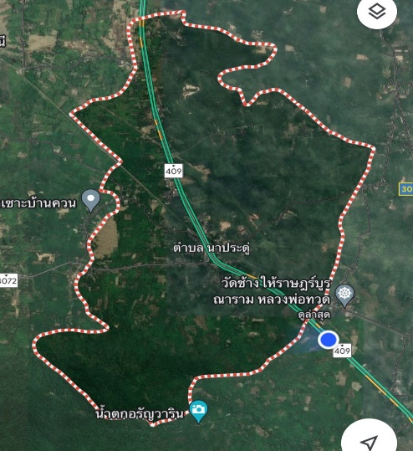
1. ตำบลนาประดู่ 2. ตำบลนาประดู่

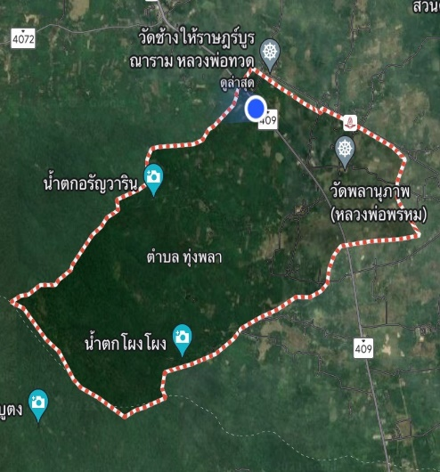
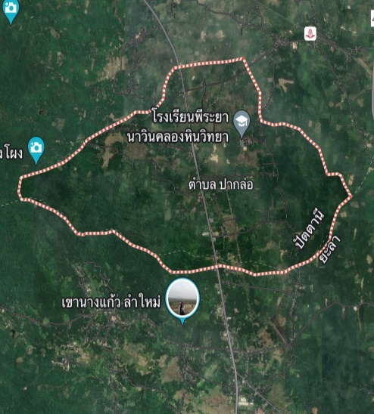
3. ตำบลปากล่อ 4. ตำบลทุ่งพลา

